П.И. Баранов: «Я знаю, это трудное дело, но наш воздушный флот будет
первым в мире»
В сентябре 2017 года исполняется 125 лет со дня рождения Петра Ионовича Баранова, с именем которого связано становление советской авиации. Сын водовоза стал одним из самых эффективных государственных деятелей того периода. Шесть с половиной лет, с декабря 1924 по июнь 1931, он возглавлял Военно-воздушные силы Красной армии, а затем в течение двух лет, вплоть до трагической гибели в 1933 году, руководил авиапромышленностью страны. Он погиб на взлете в буквальном смысле этого слова, не дожив всего нескольких дней до своего 41-летия, но след, который он оставил в истории, заслуживает доброй памяти.
Особенным в нашей истории был рубеж 20–30-х годов прошлого века. Именно тогда молодое советское государство, построенное на обломках великой империи, стремительно, а для многих в мире и совершенно неожиданно, стало превращаться в сверхдержаву. И не только по числу солдат или выплавке чугуна, но и по научно-технической мощи. Преобразования, которые прошли в СССР в то время, сравнимы по результатам с реформами Петра Великого.
20 января 1934 г. сектор обороны Госплана СССР подготовил справку к XVII съезду ВКП(б), подводившему итоги первой пятилетки и первого этапа индустриализации страны. Согласно этому документу, помеченному грифом «совершенно секретно», производство самолетов в СССР к 1934 г. по сравнению с 1930 г. выросло с 1037 до 4116 единиц, то есть в 4 раза, а авиамоторов – в 7 раз, с 1281 до 7771 штук. Причем речь шла о самолетах, которым на тот момент не было равных в мире, в частности, поступивших в серийное производство бомбардировщиках ТБ-3 конструкции А.Н. Туполева. И, что особенно важно, в небо их поднимали отечественные двигатели АМ-34, созданные советским конструктором А.А. Микулиным в Центральном институте авиационного моторостроения, который с 1933 г. стал носить имя П.И. Баранова. Этот двигатель в 1930-е гг. претендовал на лавры самого мощного мотора в мире. Он был настолько надежен и экономичен, что позволил экипажу В.П. Чкалова совершить в июне 1937 г. на АНТ-25 первый в истории беспосадочный перелет через Северный полюс в США, а экипажу М.М. Громова на том же маршруте через месяц – установить мировой рекорд дальности беспосадочного перелета по прямой.
«Мне не мыслится советская авиация без Баранова», – сказал Туполев. Микулин же о своем М-34 говорил: «Дорогу моему мотору открыл покойный Баранов».
Революционер-конторщик
Опыт тех переломных лет актуален и сегодня. Ведь историю творят конкретные люди, и их личные качества порой играют важнейшую роль в успехах или неудачах.
Петр Ионович Баранов – активный участник событий того периода. В отличие от таких военных деятелей как Я.И. Алкснис и М.Н. Тухачевский, он не дожил до репрессий 1937 года и не попал в мартиролог режима, а потому не привлекал обостренного внимания со стороны историков и публицистов.
В значительной степени это связано и с его личной скромностью. За ним не водилось эпатажных увлечений. О личной жизни вообще осталось мало сведений. Жил небогато, даже достигнув высших должностей. Однажды ему принесли деньги за выслугу, которые он не получал много лет. Накопилась большая по тем временам сумма – три тысячи рублей. Баранов пересчитал купюры и с тем же почтальоном отправил их обратно, приложив заявление с просьбой перевести всю сумму детским домам.
Баранов был заядлым шахматистом и устраивал у себя на дому блицтурниры. В свободное от большой авиации время зимой он испытывал аэросани, а летом навещал сборы планеристов.
Даже выглядел он для пламенного революционера необычно: бухгалтерский пробор в волосах и всегда спокойное, сдержанное поведение. Современники среди главных черт его характера отмечали разумную сдержанность и интеллигентную тактичность. И любимое словечко у него было какое-то буржуазное: «Нуте-с».
П.И. Баранов родился 22 сентября (10 сентября по старому стилю), по другим источникам – 18 сентября (6 сентября по старому стилю) 1892 года в селе Крутой Верх Зарайского района Рязанской губернии. Петр был пятым из одиннадцати детей. После голодного года семья покинула родину. Отец работал крючником в порту, потом стал водовозом в Новой Деревне, пригороде Санкт-Петербурга.
Мальчику исполнилось 13 лет, когда отец умер. Чтобы прокормиться и помочь семье, Петр поступил учеником в торговую контору «Продамета». Потом работал в архиве, дослужился до счетовода. Звучит скромно, однако эта контора была чем-то вроде министерства металлургии Российской империи и к 1914 году объединяла 90% металлургических заводов страны. То же слово-паразит «нуте-с» Баранов подцепил от главбуха «Продамета», что, наверное, лучше всего характеризует круг общения, который формировал будущего советского государственного деятеля. В общем, и по внешности, и по манерам перед нами предстает типичный конторский служащий. Но у этого юноши была и другая, тайная жизнь.
В 1912 году он стал членом РСДРП(б). В 18 лет получает пулевое ранение, участвуя в демонстрации рабочих Выборгского района. В 1913 году его высылают из Санкт-Петербурга за революционную деятельность. В 1915 году призывают в армию, но уже в 1916 году он попадает в тюрьму за агитацию.
Сохранился любопытный документ – тюремная тетрадь, которую Баранову выдали «для задач и упражнений по математике, физике, химии и литературе». В ней есть упражнения по алгебре, включая вывод бинома Ньютона. Тут же можно прочитать и такие слова: «В моей темнице как в ночи. Но чем ночь темней, тем звезды ярче. И во тьме – свет, и тьме его не объять. К сему руку приложил смиренный инок Петр, сын Ионы». Среди прочих юношеских упражнений в литературе – сентенции вроде такой: «Небо да хранит нас от законодателей в понимании красоты», которые чередуются с признаниями: «Никто меня не упрекнет в том, что я не жил или не живу будущим».
Что касается формального образования, то Баранов в юности посещал Черняевские общеобразовательные курсы при Санкт-Петербургском университете. Это учебное заведение предназначалось для выходцев из беднейших слоев населения, не получивших образования в детстве. Преподавали на курсах профессора университета. Среди них В.М. Бехтерев, С.А. Венгеров, Н.Е. Введенский, И.Ф. Федосеев и др.
Портрет героя
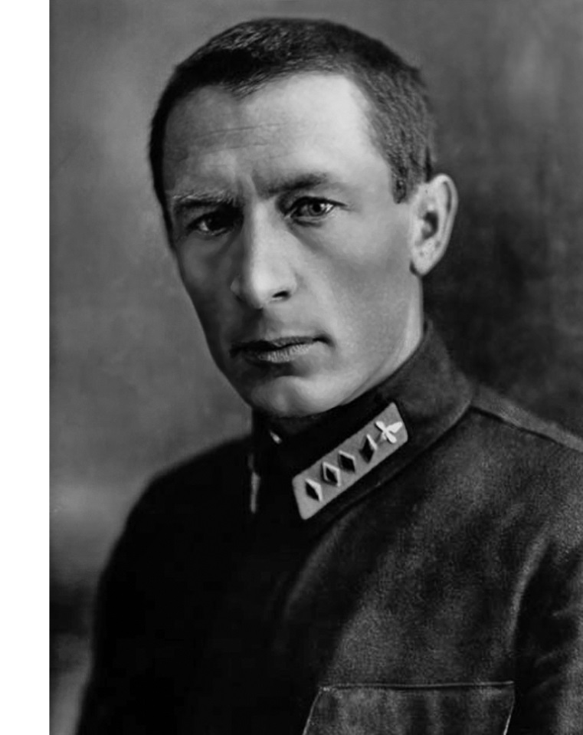
В отечественной мемуарной литературе не найти ярких портретов П.И. Баранова. Современники если что и подчеркивали в его характере, то сдержанность. Для того, чтобы очертить облик нашего героя, приходится обращаться к воспоминаниям иностранцев, чей любопытный взгляд улавливал порой то, что соотечественникам казалось обыденным. Вот что написала о Баранове в своей книге, посвященной поездке в Россию, американка Друммонд Хей, первая женщина, перелетевшая Атлантический океан на дирижабле «Граф Цеппелин»: «Начальник красных воздушных сил. Волосы цвета вороньего крыла. Черные глаза и приятный голос. Это русский Итало Бальбо». Миссис Друммонд имела в виду импозантного министра авиации Италии, полуофициального наследника Муссолини, храброго летчика и любимца публики довоенных лет. Но при этом она добавляет, что Баранов «настолько же выдержан, насколько тот полон темперамента».
Примечательно, что Итало Бальбо встречался со своим советским коллегой и тоже составил его словесный портрет. Это произошло во время перелета, который под руководством Бальбо совершили 35 аэропланов по маршруту Таранто-Афины-Стамбул-Варна-Одесса. Итальянцам приготовили пышную встречу, в которой участвовал и главком ВВС Красной армии. Бальбо описал внешность Баранова достаточно подробно: «Он был именно таким, как я представлял генералов большевистской революции: ему нет ещё сорока лет, он высокий, худой, с сухим лицом и широким лбом, на который спускается прядь волос. Всё это придает ему авторитетный вид командира. У него корректные и изысканные манеры, спокойные и гордые глаза, никакого смущения, когда он искренне подает мне правую руку».
Друммонд Хей, кратко, но емко характеризуя Баранова, писала: «У него организаторский талант и нужное большевикам дарование – направлять и вдохновлять». Именно эти качества позволили Петру Баранову выдвинуться в годы революции и гражданской войны.
Высота положения
Из тюрьмы Баранова вызволила февральская революция 1917 года. Со своей частью он уехал на фронт и быстро стал председателем Совета солдатских депутатов Румынского фронта. В 1918 году вступил в Рабоче-крестьянскую красную армию, командовал Донецкой армией, входил в реввоенсоветы ряда фронтов, работал начальником политотдела войск Украины и Крыма.
Несколько раз Баранов был близок к смерти, попадая в заложники к предводителям бунтующих против Советской власти полков, но всякий раз проявлял недюжинную выдержку и оставался жив.
В те годы он познакомился со многими влиятельными людьми. Командарм И.Э. Якир считал Баранова своим лучшим другом и назвал сына Петром в его честь.
В марте 1921 года в числе 329 делегатов X съезда партии Баранов вышел на лед Финского залива для подавления Кронштадтского мятежа. Вышел рядовым бойцом 238-го Брянского полка, хотя в то время занимал должность начальника политуправления войск Украины и Крыма. Среди красноармейцев произошло настоящее смятение, когда после подавления мятежа в полк за Барановым прибыл курьер с приказом за подписью Фрунзе и Ленина. За участие в этих событиях Баранов получил орден Красного Знамени.
По завершении гражданской войны самой насущной задачей Красной армии стало техническое перевооружение. Для создания «наукоемких» вооружений требовались проверенные кадры. Петр Баранов был именно таким, а потому оказался востребованным на этом поприще. В 1923 году он назначен на должность комиссара бронесил, потом переведен в заместители начальника ВВС по политической части, а в 1924 году он стал начальником ВВС РККА. Именно с тех пор авиация стала частью его жизни.
Трудное дело
«Я знаю, это трудное дело, но наш воздушный флот будет первым в мире», – сказал как-то П.И. Баранов. Когда в 1924 году он возглавил ВВС страны, во вторую часть фразы верили разве только самые неисправимые оптимисты. В справке о состоянии авиации, которую Баранов подготовил для руководства страны в 1925 году, приводятся такие цифры: в 1916 году заводы царской России произвели 1769 аэропланов и 666 авиамоторов. Далее начался непрерывный спад, достигший дна в 1922 году, когда от промышленности было принято всего 43 самолета и 8 двигателей.
На малочисленных аэродромах можно было встретить лишь потрепанные заграничные самолеты самых различных конструкций. Сложность заключалась не только в слабости производственной базы, но и в косности взглядов и невежестве руководства. Вопрос о приоритетном развитии авиации в 20-е годы был достаточно дискуссионным, хотя в 1921 году уже вышла книга итальянского военного теоретика Джулио Дуэ «Господство в воздухе». В ней он утверждал, что войну можно выиграть одними авиаударами. Даже Друммонд Хей пугала американских читателей призраком могучего красного воздушного флота: «Для России он станет тем же, чем был британский морской флот для всей нашей жизни в течение веков».
А вот М.В. Фрунзе, к примеру, не считал роль воздушных сил в будущей войне решающей. По его мнению, теория Дуэ отражала отношения в буржуазном мире, где капиталисты, страшась вооруженных масс, страховали себя при помощи техники. Опыт гражданской войны наглядно подтвердил, что не машины, а люди решают исход сражения. А уж в союзе с мировым пролетариатом Красная армия разгромит любого врага.
Да что говорить, если даже возглавлявший советские ВВС до Баранова А.В. Петров-Сергеев (погиб вместе с Барановым в авиакатастрофе 5 сентября 1933 года) выпустил книгу «Стратегия и тактика Красного воздушного флота», в которой критиковал руководство ВВС за непозволительную при нынешнем состоянии страны роскошь иметь в составе Красной Армии Главное управление ВВС во главе с членом Реввоенсовета Республики. То есть Барановым, которого автор иронически назвал «нечто вроде воздушного министра». Автор с пролетарским апломбом утверждал, что поскольку «никакой воздушной стратегии нет», а «специализация авиации нам не по карману», то для Красной Армии, «не насыщенной в достаточной мере пулеметами, артиллерией, автомобилями и т. д., авиация в большом размере – ненужная вещь»!
Баранов пропагандистских книг не писал и в стратегические споры глобального масштаба не вступал. Начал с малого: в центре его внимания на первых порах оказалось наведение в частях элементарного порядка. В отчете по итогам своей первой инспекционной поездки написал: «В казарме неустройство, постельных принадлежностей нет, со стиркой и баней дело не клеится, котел тоже подгуливает, красноармейской книжечки нет на руках, а если есть, то в ней нет всех записей о выдаче сапог, утиральника, носового платка, винтовки, шинели и т. д. На красноармейцах подранное обмундирование...»
Стратегический менеджмент красного комиссара
В авиации Баранов был не просто комиссаром или, говоря современным языком, эффективным менеджером, – он старался вникнуть в суть дела, до самых глубин. Пилотом он не стал, но, еще будучи помощником начальника ВВС, успешно закончил высшую школу летчиков-наблюдателей, а в 1925 году во время командировки в Ленинградскую военно-техническую школу прошел краткосрочный курс авиационного механика. И каждый день начальник ВВС и член Реввоенсовета СССР находил час-два времени, чтобы в замасленной спецовке разбирать и собирать моторы М-5.
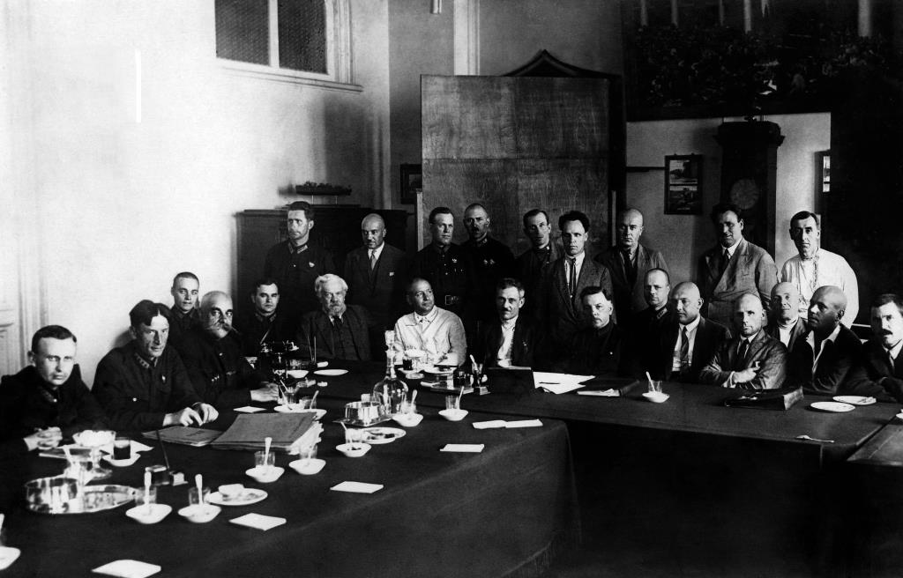
П.И. Баранов (второй слева) на заседании Реввоенсовета
Что касается стиля руководства, то отмечалось внимание Петра Баранова к мелочам: дисциплине в частях, порядку в казармах. Он не запомнился крутыми кадровыми перестановками или чистками. Напротив, сегодня, по истечении времени, его решения представляются стратегически выверенными и удивительно прозорливыми. Именно он сохранил для авиации «воздушного хулигана» Валерия Чкалова, которого в 1928 году за очередной подвиг с повреждением самолета осудили на год и посадили в Брянский исправительный дом. Баранов через Михаила Калинина добился освобождения Чкалова и его перевода на должность летчика-испытателя.
Он последовательно боролся с революционными перегибами. К примеру, некая Ассоциация пролетарских музыкантов развернула кампанию по запрещению песни «Всё выше». Пролетарским музыкантам в ней слышался фокстрот. Баранов категорически отверг это сравнение как идиотизм, и песня стала советским гимном авиаторов, популярным и по сей день.
С Петром Ионовичем связан и такой праздник как День ВДВ. Считается, что идея воздушных десантов принадлежит М.Н. Тухачевскому. На самом деле первоначально в 1928 году Тухачевский имел в виду лишь десант с посадкой самолетов или планеров в тылу врага. О парашютах для этой цели в то время никто и не думал – они применялись лишь для спасения летчиков в аварийной ситуации, и каждый прыжок был событием чрезвычайным. Первый вынужденный прыжок с парашютом в ВВС совершил 23 июня 1927 г. знаменитый советский летчик Михаил Громов при испытании самолета И-1 на штопор. Это событие было столь значимым, что летчик получил специальный значок «Шелковичная гусеница» от американской компании «Ирвинг», производителя парашюта.
Энтузиастом более широкого использования парашютов в авиации был комбриг ВВС РККА Л.Г. Минов. В 1928 году он изложил свои соображения Баранову, и тот командировал его в США для изучения парашютного дела. Вернувшись, 26 июля 1930 года Л.Г. Минов выполнил демонстрационный прыжок на аэродроме в Воронеже перед участниками сборов Военно-воздушных сил Московского военного округа. Баранов тут же выдал ему новое задание: «Было бы очень хорошо, если бы оказалось возможным по ходу воронежского учения продемонстрировать выброску группы вооруженных парашютистов для диверсионных действий на территории противника».
Группа была подготовлена в кратчайшие сроки, и 2 августа 1930 года с двух самолетов «Фарман-Голиаф» совершила демонстрационное десантирование 12-ти парашютистов. С тех пор 2 августа считается днем рождения ВДВ.
Импортозамещение
Кроме недооценки роли авиации, в стране существовала и другая опасная тенденция – закупать авиатехнику за границей, не тратя времени и сил на собственные разработки. Баранов и здесь занимал разумную позицию, справедливо полагая, что для быстрейшего усиления Красного воздушного флота все средства хороши. Он лично несколько раз ездил за границу для закупок авиатехнологий. Кстати, характер этих поездок отчасти отражал реликтовое положение, в котором находилась советская авиация в 1920-х годах. Что говорить, если главком ВВС СССР ездил за рубеж не просто как частное лицо, а нелегально, под чужой фамилией. При этом в принимающих странах прекрасно знали, с кем имеют дело. К примеру, во Франции проводить «инженера Петрова» на вокзал прибыл министр авиации со свитой и букетом красных роз, правда, в штатском. Курьезный случай произошел и в 1929 году при въезде в США. Таможенный чиновник хотел было оставить подозрительных русских на недельный карантин. Однако когда Баранов в ответ на вопрос о цели визита озвучил сумму, на которую он собирается закупить в США продукцию машиностроения, разрешение сойти на американский берег было получено мгновенно.
Позицию Баранова по отношению к использованию зарубежной техники отлично иллюстрирует эпизод, произошедший на даче Сталина в августе 1933 года, когда он стал вхож в узкий круг высших руководителей государства. На подобных неформальных «вечеринках», наряду с игрой в городки, решались важнейшие государственные вопросы. В частности, в тот раз речь пошла об отсутствии мощного авиационного двигателя воздушного охлаждения. По предложению Баранова для скорейшего решения этой проблемы было решено закупить зарубежную лицензию.
При всем этом Баранов всегда считал, что самолеты страна должна уметь делать сама. На второй день после назначения на должность начальника ВВС он отправился не куда-нибудь, а в Центральном аэрогидродинамическом институте (ЦАГИ), где А.Н. Туполев провел для него экскурсию. С тех пор Баранов стал постоянным гостем в ЦАГИ. Важнейшую роль Петр Ионович сыграл и при создании Центрального института авиационного моторостроения (ЦИАМ).
«Крестный отец»
Возникновению ЦИАМ предшествовали довольно драматические события. С инициативой создания института выступили 19 видных авиационных специалистов, 13 августа 1930 года написавших письмо в ЦК ВКП(б) с копией Ворошилову и Баранову. Затея с письмом была рискованной, потому что являлась, по сути, открытой критикой действий советской власти. Необходимость прямого обращения к руководству была вызвана следующими обстоятельствами. По инициативе энергичной группы молодых конструкторов авиационного отдела НАМИ, будущих корифеев отечественного двигателестроения – В.Я. Климова, А.А. Микулина, А.Д. Чаромского, В.А. Добрынина и других, в московском районе Лефортово началось строительство Опытного завода авиационных двигателей. Однако руководство НАМИ заняло узковедомственную позицию, в результате которой решением ВСНХ СССР завод передавался для нужд Всесоюзного автотракторного объединения (ВАТО).
В письме об этом говорилось прямо: «За все время в Союзе разными организациями было запроектировано больше 40 авиационных двигателей: 30 из них было сдано в производство, около 15 построено, но ни один из них не стоит на самолетах. Наше опытное строительство было исключительно бесплодно. Теперь же, когда завод построен и в основном готов к ликвидации прорывов, он передается в ВАТО. Таким образом, наше авиационное моторостроение теряет только что созданную им базу».
Но написать письмо ‒ полдела. Надо было еще и доставить его адресату. За это взялся бывший комиссар и будущий конструктор дизельных авиационных и танковых моторов А.Д. Чаромский. Он был однополчанином Баранова и добился личной встречи с ним. Начальник ВВС принял горячее участие в важном для авиаотрасли вопросе, поставил на письме свою визу и даже выделил самолет Р-5, дабы Чаромский смог срочно вылететь в Сочи, где находилось на отдыхе высшее руководство страны. Прибыв в Сочи, Чаромский доложил Ворошилову, и после рассмотрения Сталиным предложений, изложенных в письме, в ЦК ВКП(б) была отправлена телеграмма с соответствующими указаниями. 3 декабря 1930 года по докладу Петра Баранова «О ходе выполнения опытного строительства по самолетам и моторам» РВС СССР принял решение о создании Опытного авиамоторного института в Лефортово. Этот день стал днем рождения ЦИАМ, который и в наши дни, располагая крупнейшей в Европе научно-испытательной базой, продолжает оставаться головной научной организацией авиационного двигателестроения.
Есть и другие даты, которые благодаря Баранову сегодня почитаемы в истории авиации, хотя их не всегда связывают с его именем. Важную роль он сыграл в судьбе конструкторских коллективов А.Н. Туполева и С.В. Ильюшина. В начале 1930-х годов, когда в стране усилилась борьба с вредителями в связи с так называемым делом «промпартии», под подозрение из-за дворянского происхождения попал и Туполев. Его фактически отстранили от руководства конструкторским отделом ЦАГИ, ведущей, если не единственной на тот момент серьезной организации по разработке самолетов в стране. Это была интрига, построенная на противопоставлении Туполева и Ильюшина, в которой были затронуты интересы НКВД. Действовать надо было крайне осторожно, и П.И. Баранову с его огромным административным опытом и выдержкой это удалось. Всё завершилось удачно, и 13 января 1933 года за подписью Баранова вышел приказ о разделении ЦКБ ЦАГИ и организации Центрального конструкторского бюро опытного самолетостроения легких самолетов. Создание тяжелых самолетов различного назначения поручалось КО СОС ЦАГИ под руководством А.Н. Туполева. 13 января – день, когда А.Н. Туполев вернулся к руководству созданного им коллектива, вполне можно назвать вторым днем рождения ОКБ Туполева (основано 22 октября 1922 года). На счету ОКБ ныне около 300 проектов летательных аппаратов. Этот же день стал и официальным днем рождением ОКБ С.В. Ильюшина. Такой приказ устроил все стороны.
Но лучшим памятником Баранову стал День Воздушного флота СССР, который впервые отметили 18 августа 1933 года. Вклад в этот праздник Петра Ионовича был отмечен вручением ему высшей награды страны – ордена Ленина.
На тонкой грани
Переход Баранова в авиапром с поста начальника ВВС в 1931 году свершился довольно неожиданным образом. В середине июля 1931 года на Центральном аэродроме был организован смотр авиационной техники для высшего руководства страны. Прибыл Сталин и сразу направился к самолетам, попыхивая папиросой. Когда до стоянки оставалось несколько шагов, командир авиабригады НИИ ВВС А.А. Туржанский остановил главу государства: «Извините, пожалуйста, Иосиф Виссарионович, но, может быть, вы здесь докурите? У самолетов нельзя». Сказано это было громко, так что слышала вся свита. Сталин молча бросил папиросу и тщательно загасил ее подошвой сапога. Настроение вождя явно испортилось. Подойдя к И-5, он резко спросил: «Радио есть на самолетах?» Туржанский ответил, что нет. «Почему нет?» – потребовал объяснений Сталин. Присутствовавший там по долгу службы Баранов пытался рассказать, что эксперименты по установке радио на истребителях только начались, но главу государства такой ответ не удовлетворил. Он мрачнел все больше.
Особый интерес представлял экспериментальный образец новейшего бомбардировщика Туполева ТБ-3. Сталин и здесь выказал недовольство: «Почему затягиваются сроки испытаний?» После этого вождь захотел увидеть новую машину в полете. Между тем М.М. Громов, поднявший ТБ-3 в воздух, находился в больнице с язвой, а никто из присутствовавших летчиков на этом самолете еще не летал.
«Нуте-с, что будем делать? Приехало правительство, а мы не можем показать в полете самую интересную машину? Распишемся в нашей беспомощности?» – спросил Баранов Туржанского, и тот предложил посадить за штурвал двух летчиков, летавших на ТБ-1. Несмотря на возражения и даже протесты остальных командиров, Баранов распорядился так и поступить.
И тут Сталин неожиданно заявил: «А почему бы мне не полететь на этом бомбардировщике?» При этом всего несколько дней назад, после гибели в авиационной катастрофе заместителя начальника штаба РККА В.К. Триандофиллова, было принято постановление, запрещавшее ответственным работникам пользоваться воздушным транспортом без особого разрешения ЦК. Сталин, прекрасно о нем зная, продолжал упорствовать: «Почему мне нельзя, товарищ начальник воздушных сил?»
Сказать вождю, что ему что-то запрещено, было очень опасно, поэтому Баранову пришлось пойти на хитрость: «Можно, Иосиф Виссарионович, если вы этого хотите. Но существует порядок: сначала надо проверить новую машину в воздухе, а потом брать на борт пассажиров». «Вот как? Что ж, я подожду, если это нужно для порядка», – ответил Сталин.
Летчики получили приказ летать в окрестностях аэродрома не менее 40 минут. Чтобы глава государства не заскучал, в небо поднялись Александр Анисимов и Валерий Чкалов на И-4 и И-5. Они завязали такой увлекательный воздушный бой, что время пролетело незаметно. Когда ТБ-3 приземлился, Сталину напомнили, что его ждут в другом месте. «Зачем я вас послушался? Зачем меня пугали?» – сетовал Сталин, глядя на Баранова. Вождь распорядился наградить летчиков и уехал, не попрощавшись с главкомом ВВС.
Через неделю после этого случая в карьере Баранова произошел резкий поворот: Г.К. Орджоникидзе сообщил ему, что его уволили из ВВС и перевели руководить авиапромышленностью страны.
Министр авиации
Почему Баранов вместо ожидаемой опалы пошел на повышение? Согласно одной из версий, его отстоял Орджоникидзе, которому нужен был толковый помощник в сложных преобразованиях, которые ему предстояло осуществить. Возможно, и самому Сталину понравилась идея поставить во главе авиапрома человека, долгое время работавшего на должности его главного заказчика, а потому прекрасно знавшего данную отрасль. Скорее же всего, правительству требовался на этой важнейшей позиции дисциплинированный военный. В советской стране начиналась новая эпоха.
К 1928 году производство самолетов в СССР удалось довести до 644 единиц, а моторов – до 614 штук. Это было очень мало в сравнении с выпуском авиатехники в ведущих странах. В Англии в 1928 году было выпущено 1400 самолетов и 3000 двигателей, во Франции – 3000 и 5500 соответственно, в США – 4760 и 3500. Да что говорить, даже в Германии, которой было запрещено иметь военную авиацию, произвели 500 самолетов и 900 моторов. Мы уступали не только в количестве, но и в качестве. Фактически ВВС СССР были небоеспособны, поскольку на 85 % состояли из разведывательных самолетов. Большинство двигателей и самолетов представляли собой выпускаемые по лицензии копии зарубежной техники или закупленные за границей, далеко не самые современные ее образцы.
Тем временем международная обстановка складывалась так, что перспектива мировой пролетарской революции окончательно сошла на нет, зато новая мировая война стала выглядеть практически неизбежной, и к ней надо было готовиться. Лозунги тут помогали мало. Нужны были танки и самолеты, и СССР начал переводить свою экономику на военные рельсы. В феврале 1931 года Сталин заявил: «Мы отстали от передовых стран на 50–100 лет и должны пробежать это расстояние за 10 лет, иначе нас сомнут».
Переход Баранова на новую должность совершился в переломный для авиационной промышленности момент. До 1932 года экономикой страны управлял Высший совет народного хозяйства (ВСНХ), который являлся чем-то вроде нынешнего Минпромторга, курирующего сферу деятельности, которой в СССР занимались 47 министерств. Эта система была довольно либеральной, допускавшей некоторую самостоятельность предприятий. ВСНХ выполнял регулирующие функции, задавал плановые показатели, но напрямую в работу предприятий не вмешивался. Заводы работали на принципах хозрасчета и объединялись в тресты. В начале 1930-х годов руководство страны посчитало, что действовать эффективно в новых условиях такая система не может.
5 января 1932 года вместо ВСНХ появились три народных комиссариата, то есть министерства тяжелой, легкой и лесной промышленности. Соответственно, Всесоюзное авиационное объединение (ВАО), объединяющее предприятия авиапрома (вроде нынешней Объединенной авиационной корпорации) превратилось в чисто бюджетное Главное управление авиационной промышленности (ГУАП). Баранов, который начал свою гражданскую карьеру руководителем ВАО, в ходе реформы стал главой ГУАП в статусе заместителя наркома тяжелой промышленности Г.К. Орджоникидзе, то есть по сути – первым министром советской авиационной промышленности.
Гибель Баранова, как и устранение в дальнейшем таких самостоятельных фигур, как Я.И. Алкснис и М.Н. Тухачевский, не прошла для авиации бесследно. На их место зачастую выдвигались люди, компетентность которых не шла ни в какое сравнение с предшественниками. К примеру, новым начальником ГУАП стал Г.Н. Королев. Его уровень наглядно иллюстрирует такой случай: в сентябре 1933 года на Центральном аэродроме в Москве проводилась авиационная выставка. Новоиспеченный руководитель советского авиапрома, будучи на мероприятии, оживился при виде изящной авиэтки АИР-6 конструкции А.С. Яковлева: «Сразу видно заграничную работу. Вот это культура! Нескоро мы научимся так строить». Когда же ему сказали, что этот самолет отечественный, он зевнул и пошел дальше.
Или другой случай. Спустя пару месяцев после вступления нового главы авиапрома в должность на прием к нему пришел А.С. Яковлев, которого выживали с завода № 39. Королев заявил конструктору, которому предстояло стать создателем лучшего советского истребителя Великой отечественной войны: «С завода выселяют? Правильно делают. Я дал указание разместить ваше конструкторское бюро в кроватной мастерской». И добавил, что задача производства кроватей с мастерской не снимается.
После него начальником ГУАП был назначен М.М. Каганович, брат всесильного Лазаря. К сожалению, его знания, организаторские способности и эрудиция также оставляли желать лучшего.
О роли Баранова в развитии отечественной авиации свидетельствуют слова А.Н. Туполева: «Трудно было, очень трудно. Помню, мы с М.М. Кагановичем приехали на один из больших комбинатов, создававшихся еще при Петре Ионовиче. Больше половины строительства было законсервировано. Петр Ионович задумал создать этот комбинат из ряда заводов: авиационного, моторного, агрегатного. После гибели Петра Ионовича строительство большинства из них не было начато».
Прерванный полет
5 сентября 1933 года жизнь Баранова оборвалась в авиационной катастрофе, которую советская пресса назвала «чудовищной и нелепой». Однако она была ничуть не более нелепой, чем любая другая случайная гибель людей. Петр Баранов нарушил запрет на полеты, существовавший для ответственных работников советского государства. Более того, возможно, что именно Баранов настоял на вылете при неблагоприятных погодных условиях. Но отношение к риску у людей в то время были совершенно другим. Вот пример воздушного инцидента, который достаточно ярко характеризует уровень летной безопасности тех лет.
В 1929 году новейший на тот момент АНТ-9 с Барановым, Туполевым и еще двумя пассажирами на борту совершал перелет из Москвы в Киев. Вел самолет М.М. Громов. В районе Днепра начался сильный дождь, поднялся ветер.
Внезапно скорость самолета стала падать. Громову удалось разглядеть подходящую площадку и совершить посадку. Оказалось, что по неизвестной причине концы деревянных винтов не были покрыты медной обшивкой и под дождем лопасти потеряли форму и разлохматились. Туполев забрался на плечи одного из товарищей и обрезал лохмотья с винтов, потом измерил поле и сказал, что взлететь можно, если слить часть топлива и высадить одного человека. Характерно, что ни Туполев, ни Баранов возможностью отказаться от рискованного путешествия не воспользовались. Баранов приказал остаться на земле своему подчиненному.
А вот и другое происшествие, которое описывает М.М. Громов: «В самом начале полета Баранов всегда читал газеты, а потом ложился спать. Так было и на этот раз. Летелось отлично. Я уже видел аэродром, до которого оставалось километра четыре. И вдруг все три мотора внезапно остановились. Я выбрал полоску (под нами был полигон) и благополучно сел». Кстати, на борту вместе с Барановым находился энтузиаст авиации поэт Михаил Кольцов. Если бы не мастерство Громова, для обоих этот полет мог оказаться последним.
Или вот такой случай, рассказанный биографом Баранова С. Глуховским в книге «Когда вырастали крылья». На авиационном празднике на Центральном аэродроме на глазах 5 тысяч зрителей произошла авиакатастрофа с гибелью летчика. Остановить праздник? Решение должен был принять Баранов. Он распорядился оперативно убрать обломки и продолжить полеты. В небо поднялся самолет, в котором место летчика-наблюдателя занял сам главком ВВС.
Летать в те годы было опасно, и Баранов отлично знал о высокой аварийности в авиации. Это было его основной головной болью в должности начальника ВВС. В блокнотах Петра Ионовича сохранились пометки по каждой аварии. Он всегда тяжело переживал их: «Каждый некролог можно начать так: «Погиб летчик военно-воздушных сил, которыми командует П. И. Баранов...». При всем при том сам он летал много, во время проверок целые дни проводил в небе вместе с летчиками. Вероятно, чувство опасности притупилось. Об этом говорит тот факт, что в роковой полет он взял с собой жену, которая хотела повидать детей, отдыхавших в Крыму.
Самолет Р-6Л, на котором отправился в последний полет Петр Баранов, представлял собой переделанный в «лимузин» устаревший разведчик Р-6 (АНТ-7) с салоном из восьми кресел. Проект создания Р-6Л Баранов активно поддерживал, что, вероятно, тоже сыграло свою роль в его решимости непременно подняться в небо. Самолет еще находился на испытаниях. Оборудования для полетов в плохих погодных условиях на нем не было. Кроме П.И. Баранова и его жены, на борт поднялись начальник Главного управления гражданского воздушного флота А.З. Гольцман, его заместитель А.В. Петров-Сергеев, работник Госплана В.А. Зарзар и директор крупнейшего в Европе авиазавода № 22, на котором и был построен Р-6Л, С.П. Горбунов. Пилотировал машину шеф-пилот Глававиапрома И.М. Дорфман, бортмеханик ‒ Н.Е. Плотников.
Из-за непогоды все полеты в тот день были отменены. Однако, согласно метеосводкам, за Курском было ясно, а Баранов торопился успеть на планерные соревнования в Феодосии. В 9 утра Р-6Л вылетел, а через 20 минут в районе станции Лопасня (ныне город Чехов) зацепил стойками шасси проволоку радиолюбительской антенны, натянутой высоко на шестах, потерял скорость, ударился левым крылом о верхушку дерева и врезался в землю. Все находившиеся на борту погибли. В Колонном зале Дома союзов столицы СССР семь обтянутых красной материей гробов стояли закрытыми.
Комиссия по расследованию происшествия пришла к выводу, что пилот вынужден был лететь ниже кромки облачности, чтобы не потерять ориентацию, поскольку самолет не был оснащен приборами для слепого полета. Последний пункт заключения комиссии гласил: «Причиной катастрофы явились крайне трудные метеорологические условия, при которых вылет самолета, не подготовленного к слепому полету, был недопустим».
9 сентября 1933 года урна с прахом П.И. Баранова была захоронена в Кремлевской стене на Красной площади. В его честь были названы Центральный институт авиационного моторостроения, Омский моторный завод, Нижегородский авиационно-технический колледж, улицы в Нижнем Новгороде, Омске, Монино и площадь в Рыбинске. Его имя присвоено Центральной планерной школе в Крыму и Московскому водномоторному клубу.
Резонансная катастрофа, в результате которой авиапромышленность и гражданская авиация потеряли своих руководителей, повлекла за собой реорганизацию воздушного сообщения. После нее в СССР была введена практика ежегодной проверки квалификации летного состава, все пассажирские самолеты отныне оснащались оборудованием для полетов по приборам. Была запрещена перевозка людей на неиспытанных самолетах, созданы навигационная, метеорологическая и штурманская службы. Все высотные объекты стали снабжать сигнальными огнями. Эти путеводные огни и сегодня загораются каждую ночь, в том числе и в память о Петре Ионовиче Баранове.
Материал подготовлен пресс-службой ФГУП «ЦИАМ имени П.И. Баранова»

